附件

调查问卷网址和二维码

一、高校就业工作职能部门调查问卷网址和二维码
（一）网址
http://paper.jincin.com/index.html?paperid=4836
（二）二维码
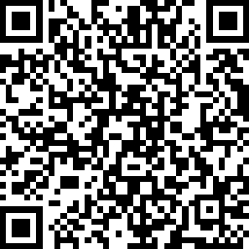
二、毕业生就业状况调查问卷网址和二维码
（一）网址
http://paper.jincin.com/index.html?paperid=4840
（二）二维码
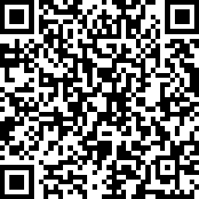
三、用人单位调查问卷网址和二维码
（一）网址
http://paper.jincin.com/index.html?paperid=4855
（二）二维码
